Dobrý den, pojďme si nejprve říct výsledky Verunčina rébusu.
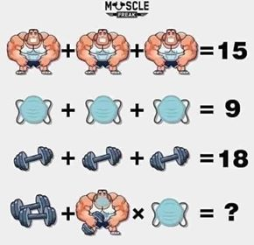
Svalovec = 5
Rouška = 3
Činka s třemi kroužky = 6, činka s dvěma kroužky = 4
Svalovec s rouškou a s činkou = 5 + 3 + 4 = 12
Dvě činky s dvěma kroužky = 8
8 + 12 . 3 = 8 + 36 = 44

A teď si zopakujeme sčítání, odčítání a porovnávání desetinných čísel.
Vždy je nutné mít stejný počet desetinných míst u všech desetinných čísel. Za poslední číslo za desetinnou čárkou mohu doplnit libovolný počet nul a hodnota čísla se tím nezmění. 1 = 1, 0 = 1, 00 = 1, 000
Při sčítání a odčítání je také důležité psát správně pod sebe jednotky, desítky, desetiny, setiny, tisíciny, atd.
Sečtěte:
58, 69 + 782, 2
69 + 42, 56
Odečtěte:
60 – 32, 89
10 – 3, 201
Porovnejte:
6, 2 6,02 85, 31 85, 13
60 60, 00 48, 05 45, 08
Dnes se spolu podíváme na další nové učivo. Je velmi snadné a budete k němu potřebovat jen jednoduché sčítání a odčítání.
Otevřete si učebnici na straně 128
128 / 1
- Zlomky větší než 1mají v čitateli větší číslo než ve jmenovateli 5, _______________________________
4
- Zlomky menší než 1 to mají obráceně 3 _______________________________________
4
128 / 2
Více /méně
128 / 3 – řešení je v učebnici
Pokud sčítám zlomky se stejným jmenovatelem, sčítám pouze čitatele, jmenovatele opíšu,
(čitatel je nahoře, jmenovatel je dole – podle něj se zlomek jmenuje , 3 = třetiny, 5 = pětiny).

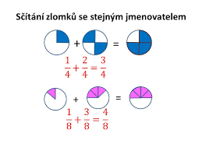

128 / 4
Poproste o kontrolu někoho dospělého.
128 / 5
Číslo, které má stejné číslo v čitateli i ve jmenovateli = 1.

128 / 6 – řešení je v učebnici
Odčítání probíhá stejně jako sčítání. Odečítáme pouze čitatele, jmenovatele opíšeme. Pokud mám odčítat od celku, musím si ho převést na zlomek. 1 = $\frac{8}{8}$, $\frac{3}{3}$,…
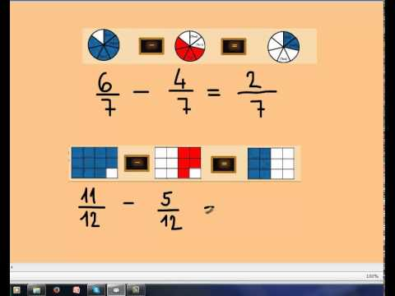

Udělejte si třeba jen ústně cvičení
128 / 7
128 /8

Mrkněte na video a narýsujte si jeden pravidelný šestiúhelník.
https://youtu.be/lrfUlXFY2ew

Hezký den.

